Ce que fait la situation de gestion aux dispositifs : le cas des dispositifs publics de gestion des épidémies animales
Version 1

Résumé:
La notion de dispositif proposée par M. Foucault permet d’accéder à un niveau de compréhension de l’activité organisatrice et managériale pour capturer la dynamique d’agencements organisationnels convoqués par une situation de gestion. Les relectures récentes de Foucault mettent en avant « l’analyse dispositionnelle », qui met l’accent sur la cartographie des dispositifs, à savoir l’identification des éléments et de leurs relations qui s’agencent pour une certaine finalité. Mais peu d’études empiriques proposent une cartographie précise des dispositifs de gestion. Et la plupart des études proposent une lecture « descendante » des dispositifs, présupposant leur existence, au risque de perdre de vue la part créative de l’activité managériale. Nous proposons ici de « renverser » la perspective cartographique, en positionnant l’analyse dispositionnelle à partir de la notion de situation de gestion, privilégiant ainsi une perspective « ascendante » du traitement des problèmes de gestion. Nous proposons une analyse longitudinale de trois situations de gestion dans le domaine de la gouvernance publique de la santé animale, régulièrement mise à l’épreuve par ce type de situations incertaines. Nous montrons que la notion de situation de gestion offre des focales pertinentes (extension de lieu, de temps, de processus et de problématisation), pour mettre en œuvre une cartographie fonctionnelle des dispositifs au plus près des activités d’organisation et de leurs effets. Nous décrivons des effets de recombinaison et de création de dispositifs par la situation de gestion, et leurs mécanismes essentiels. Nous caractérisons la flexibilité des dispositifs dans l’action, et en tirons des pistes de réflexions pour un partage des capacités de gestion entre les multiples acteurs des situations sanitaires animales étudiées. Mots clés : dispositifs de gestion ; situation de gestion ; gestion publique ; santé animale ; étude longitudinale

Introduction
Dans le questionnement sur la stabilité ou l’instabilité de l’ordre organisationnel qui marque fondamentalement les recherches en management, l’organisation, et a fortiori, l’inter-organisation, sont constamment le lieu d’activités organisatrices (Alter, 2003) ou d’organizing (Weick, 1979) et donc radicalement « impermanentes » (Weick, 2009). La notion de « Dispositif », issue des travaux de M. Foucault (1994) a fortement irrigué l’étude des activités d’organisation et de management. Cette notion apparaît toujours très heuristique pour rendre compte de phénomènes organisationnels en dépassant leur encapsulation à l’échelle de l’individu et de la structure organisationnelle (Raffnsoe et al., 2016). Mais si M. Foucault a porté cette notion comme une ontologie politique des institutions et de leur discipline, il l’a aussi conçue comme une méthode, pour tracer la manière complexe dont s’agencent « du dit et du non-dit », des humains et du non-humain, des artefacts matériels et symboliques (la disposition de ces éléments les uns par rapport aux autres) : « Le dispositif lui-même c’est le réseau qu’on établit entre ces éléments », Foucault, 1994 :299). Nous retenons ici cette orientation méthodologique qui diffère de l’emploi plus courant de la notion, utilisée pour désigner une forme de structure socio-matérielle qui impacte les rapports entre individus et les collectifs dans les organisations (Moisdon, 1997 ; Aggeri & Labatut, 2014 ; Ragaigne et al., 2014 ; Le Breton et Aggeri, 2018).
A partir de relectures récentes de la notion (Collier, 2009 ; Raffnsoe et al., 2016 ; Villadsen, 2019), nous proposons dans cet article d’étayer les principes et méthodes de l’analyse dispositionnelle, pour rendre possible l’étude de ce que des situations de gestion font à des dispositifs de gestion déjà en place, ou engendrée par elle. En reprenant l’approche de « cartographie » des dispositifs (Deleuze, 1975 : 1224 ; Deleuze & Guattari 1980 : 20) il s’agit de repérer et de rendre visibles les éléments hétérogènes et les relations qui s’agencent au cours de l’activité organisatrice, et à partir de laquelle on peut établir une « constellation de sens » des pratiques de gestion, ainsi que la dynamique de ces agencements (Collier, 2009 ; Sibertin-Blanc, 2010 ; Aggeri, 2014 ; Raffnsoe et al., 2019). Mais nous proposons de « renverser » l’usage de cette perspective cartographique pour, non pas partir d’un dispositif supposé préexistant qu’il s’agirait de rendre visible (approche « descendante »), mais de situations problématiques à partir desquelles s’agencent ces éléments hétérogènes, et donc s’instancient des dispositifs de gestion (approches « ascendante »). En effet les relectures de la période « tardive » de la pensée foucaldienne posent l’enjeu d’une approche située de la dynamique des agencements, à partir de ce que Collier (2009 :95) appelle des sites of problematization. Nous proposons alors de constituer cette approche ascendante à partir de la notion de situation de gestion (Girin, 2011), pour nous départir, comme le précise Raffnsoe (2008), d’une vision d’un dispositif de gestion qui serait un « calque » (au sens de Deleuze & Guattari, 1980 :20) que l’on apposerait sur des problèmes, et qui donc ne permettrait pas la prise en compte des spécificités vécues des situations. Initier cet exercice cartographique des dispositifs, à partir de la situation de gestion, nous parait d’autant plus nécessaire dans le cas de situations particulièrement indéterminées (Journé & Raulet-Croset, 2008), constituées de problèmes pouvant être qualifiés de « pernicieux » (Rittel & Weber, 1973), souvent identifiés à l’aune de crises, de catastrophes ou de nouveaux problèmes environnementaux.
Nous proposons cet exercice cartographique dans un domaine qui a été peu abordé par les sciences de gestion : la gestion des épidémies animales (epizooties). Cet objet de recherche conduit à construire ce « pas de côté » théorique et méthodologique pour appréhender l’instabilité de l’ordre organisationnel et inter-organisationnel dans des situations plus génériques de mise en gestion de problèmes pernicieux interorganisationnels. Les situations sanitaires animales de maladies à fort impact (fièvre aphteuse, fièvre catarrhale ovine, pestes porcines, tuberculose bovine, etc.) voient l’intervention d’une multiplicité d’acteurs (services de l’Etat, vétérinaires, éleveurs, laboratoires…). C’est un domaine régalien de la gestion publique, historiquement construit sur une « verticalité » et un interventionnisme fort de l’Etat, aujourd’hui remis en question par une « Nouvelle Gouvernance du Sanitaire » tâtonnante (Guériaux et al., 2012 ; Darribehaude & Gardon, 2015 ; CGAAER, 2018).
A partir de trois situations de gestion comparables, nous établissons une cartographie fonctionnelle et dynamique des dispositifs. Nous mettons en évidence et caractérisons des mécanismes de recombinaison et de création de dispositifs qui permettent de comprendre certains moteurs de la dynamique d’agencement. Grâce à ce portefeuille de cas, nous proposons un contenu empirique aux perspectives dispositionnelles, que les relecteurs récents de la notion de Foucault posent comme un enjeu majeur dans les organization studies (Collier, 2009 ; Raffnsoe, 2008 ; Raffsnoe et al., 2016). En plaçant ainsi l’analyse dispositionnelle au plus près de l’action managériale, nous donnons du sens à la rencontre entre le dispositif et la situation de gestion, en décrivant les modes d’existences des dispositifs de gestion du point de vue de leurs morphologies, de leurs temporalités, de leurs dynamiques et de leur incomplétude (Moisdon, 1997 ; Barbier, 2007 ; Dumez, 2009 ; Aggeri & Labatut, 2014). Nous en tirons des enseignements sur les capacités distribuées à gérer des problématiques sanitaires complexes et donc plus généralement, sur la conception et mise en œuvre d’une biopolitique sanitaire.

Cadrage théorique : cartographier et interpréter les dispositifs de gestion en situation
La notion de dispositif a été largement mobilisée dans le champ des organisations. Nous nous appuyons donc sur des relectures récentes de l’œuvre de M. Foucault pour présenter l’intérêt d’un exercice cartographique des dispositifs à partir d’une « analyse dispositionnelle » (1.1.). Celui-ci présente certaines difficultés (1.2.), que nous proposons de lever en mobilisant la notion de situation de gestion comme focale d’analyse (1.3.).

Méthode : étude de cas longitudinale combinatoire de trois situations de gestion sanitaire animale
Cette recherche a été déployée en Corse, où trois situations sanitaires se sont présentées dans un contexte de transition de la gouvernance française de la santé animale mettant en question le pouvoir régalien du sanitaire (2.1.). Ces trois situations constituent un portefeuille de cas, analysés de manière longitudinale et comparative (2.2.).

Présentation de l’étude de cas multiple

La gouvernance sanitaire animale française en transition
En France, la gouvernance sanitaire animale s'est construite autour de la lutte contre la tuberculose bovine après la Seconde Guerre mondiale. Elle repose sur ce qu'on appelle le « trépied sanitaire français »: Administration publique - Vétérinaires - Agriculteurs. Les vétérinaires, dans le cadre de leur mandat sanitaire, sont d'importants opérateurs des décisions des autorités administratives (mise en œuvre de la vaccination par exemple). Les GDS (Groupements de Défense Sanitaire), représentant les éleveurs, apportent un soutien à la mise en œuvre de ces décisions, assumant parfois des missions de délégation de service, comme la prophylaxie (Berdah, 2010). La « vache folle » puis la crise FCO de 2006 ont conduit à un cycle national de discussions en 2010 pour réformer l’ensemble de l’organisation sanitaire, aboutissant à ce que l'on a appelé la « Nouvelle Gouvernance Sanitaire » (Guériaux et al., 2012). Parmi les nouveaux principes de cette gouvernance, on trouve la volonté de considérer les éleveurs comme responsables de la santé de leurs animaux, mais aussi la création de Conseils Régionaux d’Orientation de la Politique Sanitaire Animale et Végétale (CROPSAV), présidés par le préfet de région, et la création des Associations Sanitaires Régionales (ASR). Ces évolutions marquent une volonté de décentraliser le processus de décision vers l'administration régionale avec la participation des organisations professionnelles. Cette nouvelle gouvernance est alors l'expression d'une volonté de passer d'une organisation verticale et interventionniste de l’Etat à une construction plus décentralisée de la décision, ce qui suppose une délégation territorialisée de la responsabilité en santé animale (Darribehaude et Gardon, 2015).

Trois situations sanitaires en Corse
Le secteur de l'élevage en Corse est dominé par des systèmes extensifs pastoraux, avec des races animales locales, qui valorisent les productions agricoles dans des filières agro-alimentaires à haute valeur ajoutée, comme les AOP (Appellation d’Origine Protégée). C'est le cas pour une partie de la production porcine (race « Nustrale », pour des charcuteries vendues sous AOP) et des systèmes de ruminants (races locales de chèvre, vaches et brebis, avec plusieurs fromages vendus sous AOP ou marque territoriale). Les éleveurs cumulent donc plusieurs activités : sélectionneurs de race locale, transformateurs et détaillants. C’est une caractéristique importante à considérer au regard des dispositifs de gestion sanitaire (par exemple, la meilleure période pour la vaccination des animaux va dépendre de l’organisation du travail de transformation et de vente). La diversité de contextes pédoclimatiques (mosaïques paysagères), la position géographique de l’île, à l’interface entre l'Europe et l'Afrique, et les systèmes d'élevage en contact avec la faune sauvage (effet de « réservoir » de pathogènes) sont également des caractéristiques importantes pour la gestion sanitaire dans le territoire (Casabianca, 2016).
Pour toutes les régions françaises, la conception et la mise en place de dispositifs de gestion sanitaire dépendent d’une part des administrations régionales (SRAL et préfet de région) qui coordonnent les activités des services départementaux (DDCSPP) et des vétérinaires, et d’autre part de l'administration centrale, à Paris (DGAL). Ces services ont conçu et mis en œuvre conjointement les dispositifs de gestion dans les trois situations sanitaires étudiées qui concernaient des maladies dites de « catégorie I » représentant donc des dangers importants et l’exercice d’une police sanitaire centralisée : fièvre catarrhale ovine, tuberculose bovine et maladie d’Aujeszky.
- La crise de la Fièvre Catarrhale Ovine en 2013-2014 (FCO1)
La FCO est un virus présentant plusieurs « variants » (27 sérotypes sont décrits dans le monde), dont la virulence varie d'un sérotype à l'autre et d'une espèce animale à l'autre. En 2013, le sérotype 1 (FCO1) est introduit en Corse depuis la Sardaigne. Le virus est vectorisé par des moustiques cullicoïdes et affecte les moutons (symptômes de la « langue bleue »), mais est asymptomatique sur les caprins et les bovins. Lorsque le premier foyer est détecté dans la région de Bonifacio en septembre 2013, une crise se déclenche car le dispositif de surveillance européen n’a pas signalé la propagation du virus dans le nord de la Sardaigne, de plus les souvenirs des crises FCO précédentes sont ravivés. L’administration publique active alors le régime de police sanitaire : une vaccination massive des espèces ovines, bovines et caprines est mise en œuvre, afin de stopper la propagation du virus pour l'éradiquer. Les autorités misent sur la mobilisation attendue des différentes organisations professionnelles agricoles pour atteindre un taux de vaccination suffisant. Ainsi, entre 2013 et 2014, un ensemble de dispositifs sont mis en œuvre pour inciter les éleveurs à vacciner : instance de négociation avec les autorités sardes pour éviter les restrictions sur le marché de l'agneau (toute transaction d’animal vivant étant interdite en cas d’introduction de FCO), indemnisations financières des éleveurs, et campagnes de communication.
- Le plan expérimental de lutte contre la maladie d’Aujeszky (MA)
La maladie d'Aujeszky affecte, entre autres, les porcs et les sangliers. Elle est causée par un virus qui provoque des avortements et une diminution du taux d’engraissement des porcs charcutiers. Après 20 années de lutte, caractérisées par des campagnes de vaccination massives, la France continentale a été officiellement déclarée indemne de maladie d’Aujesky en 2008. En Corse, où le virus était devenu endémique, les autorités locales ont proposé en 2008 de poursuivre les campagnes de vaccination. Mais l’AFSSA a produit une évaluation défavorable du projet d’arrêté préfectoral, considérant que les conditions n’étaient pas réunies en Corse pour la réussite d’une telle vaccination de masse. En réponse, le SRAL et les GDS locaux proposèrent un plan expérimental, visant à tester la faisabilité et l'efficacité du vaccin en Corse. Quatre dispositifs furent mis en œuvre: la vaccination dans 30 exploitations volontaires, des suivis sérologiques sur les animaux vaccinés, la régulation des échanges d'animaux pour éviter la circulation du virus et la mesure des performances technico-économiques des exploitations pour démontrer les effets positifs de la vaccination. Mis en œuvre de 2011 à 2013, ce plan expérimental a toutefois connu des difficultés, conduisant à un impact négatif sur la réalisation de l'objectif poursuivi par les autorités locales: convaincre les éleveurs corses et l’administration sanitaire de poursuivre la lutte contre la MA.
- L’amélioration du dispositif de surveillance et de gestion de la tuberculose bovine pour contrer sa réémergence (TUB)
La tuberculose bovine est causée par une bactérie qui infecte des hôtes multiples : entre autres, les ruminants (sauvages et domestiques), les suidés (porcs, sangliers) et les humains. La quasi-éradication de la bactérie a permis l’obtention du statut indemne de la France en 2001, et a progressivement amené à une réduction de l’intensité de la lutte. Mais dans plusieurs régions, dont la Corse, les détections croissantes de foyers de TUB dans les élevages ont amené l’administration sanitaire à réinvestir la lutte à la fin des années 2010. Un dispositif de gestion national (nommé « Sylvatub ») fut alors spécifiquement mis en œuvre sur la faune sauvage en 2011 suite à la découverte du rôle des animaux sauvages comme « réservoir » de la maladie. En Corse, un coordinateur public fut nommé en 2011 pour dynamiser le dispositif en place. À partir de 2012, toute une série de mesures furent prises (prophylaxies, enquêtes épidémiologiques, tests de nouveaux protocoles de détection), auxquelles ont été ajoutées des mesures expérimentales : régularisation exceptionnelle des éleveurs illégaux, campagnes de communication et de sensibilisation à l'échelle locale à travers les mairies ainsi que les fédérations de chasse pour financer des clôtures et des fosses à déchets de chasse. La lutte contre la réémergence de cette bactérie est considérée comme un effort de longue haleine, notamment en raison du temps nécessaire à l'organisation du secteur bovin et à la mise en routine des procédures sanitaires.
Ces trois maladies produisent trois situations de gestion différentes (certaines sont des situations d'urgence, d’autres des luttes de long terme), mais qui entretiennent de grandes similarités, en particulier car elles sont gérées au nom de la santé animale par des vétérinaires et par la même administration au sein d’une unité territoriale. A chaque pathogène correspondent des protocoles, des outils, des règles ; les rôles de chaque organisation et de chaque service public sont clairement définis. De plus, ces maladies se produisent au sein de systèmes d’élevage équivalents car tous extensifs. De ce fait, on peut les considérer comme éminemment comparables pour déployer l’analyse dispositionnelle. Pour cela, nos observations ont porté sur des moments spécifiques « produits » par ces situations, que nous qualifions de « moments de gestion » : à savoir des moments identifiés par les acteurs où se discutent l’évolution du cadrage des problèmes de gestion et l’inflexion critique des dispositifs qui les prennent en charge.

Collecte et analyse de données: étude de cas longitudinale et comparaison

Construction du matériau
Notre approche par cas (Eisenhardt, 1989; Yin, 2003) repose donc sur une mise en regard de trois situations de santé animale dans lesquelles nous identifions et analysons l’émergence de problématiques de gestion et les inflexions des dispositifs. Nous avons tout d’abord développé une analyse longitudinale (Pettigrew, 1990) combinée à une reconstruction rétrospective et chronologique des moments de gestion. En utilisant une approche narrative et une méthode de codage multinominal (Dumez, 2013), nous avons inscrit dans le temps les moments de gestion des situations sanitaires et les inflexions (changement d’intentionnalité ou de cible du dispositif, réaction des parties prenantes, modifications des règles locales), dans une grille de lecture commune aux trois cas, à la fois synchronique et diachronique en vue de produire une inscription des « obtenus » dans une visualisation opératoire pour l’analyse interprétative (Barbier, 1998; Parmentier-Cajaiba, 2020). Notre approche d’analyse dispositionnelle vient alors s’appuyer sur une mise en regard comparative de ces cas d’études. Elle mobilise pour cela un travail de type contre-transférentielle entre les auteurs (Borraz et al., 2020).
En effet, notre posture de recherche privilégiait l’observation participante dans les différentes arènes de mise en discussion et de décision concernant la gestion des différentes maladies. Le premier auteur de cette contribution a participé aux comités de pilotage et aux cellules de crise de l'épisode FCO1 de 2013 à 2015, aux réunions techniques tenues à l'issue du plan Aujeszky (2014), aux comités de pilotage annuels du dispositif de prise en charge de la tuberculose bovine (2013, 2014, 2015), et à plusieurs réunions d'information organisées par l’administration sanitaire ou la FRGDS sur ces trois maladies, ainsi qu’aux CROPSAV, lorsque l'ordre du jour concernait l'une de ces situations. Cette activité représente plusieurs dizaines d'heures de discussion collectées par le chercheur entre 2013 et 2015. Cette recherche embarquée a été complétée par une campagne d'entretiens semi-structurés (Romealer, 2005) auprès de tous les acteurs concernés : des représentants de différents services de l’administration publique (SRAL, DDCSPP), des membres de GDS, des vétérinaires et des éleveurs. Ces entretiens visaient à faire recueillir les narrations des pratiques de gestion effective et à identifier en leur sein des dispositifs de gestion et les difficultés rencontrées lors de leur mise en œuvre et les problèmes apparus, pour repérer les inflexions dans les actions de gestion. Enfin, une source de données essentielle a été fournie par la lecture d'une diversité de documents décrivant les dispositifs : les règlements et textes officiels (décisions européennes, arrêtés préfectoraux…), les rapports techniques ou évaluatifs concernant les dispositifs, et des comptes-rendus de réunions (CROPSAV et Comités de pilotage variés). L’ensemble des sources de données est présenté dans le tableau 1.

Tableau 1: Les différentes sources de données de l'étude
Entretiens individuels
Type d'acteur | Nombre
Eleveurs (porcins, ovins, caprins, bovins) | 25
Administrateurs/Techniciens GDS | 3
Administration sanitaire (DGAL, SRAL, DDCSPP) | 5
Laboratoires départementaux | 1
Vétérinaires libéraux | 2
Administrateurs filières | 3
ONCFS/Fédérations de chasse | 2
ANSES | 1
Réunions collectives (Observation participante)
Type de réunion | Nombre
CNOPSAV | 3
CROPSAV | 3
Comités de pilotage locaux (FCO et TUB) | 15
AG - Conseils d'administration FRGDS | 3
Réunions locales d'information (TUB) | 2

Etude longitudinale, codages et catégorisation
Les données ont été codées de façon thématique (Miles et Huberman, 2003), de manière à identifier, formaliser et organiser les thèmes des discours, des discussions, des écrits et des observations, pour produire des « unités de sens » (Dumez, 2013) permettant d’identifier les différents dispositifs de gestion et d’analyser leurs évolutions. Ces unités sont construites par rapport à l’objet du dispositif (ce qu’il est censé accomplir), les acteurs qui le pilotent et ceux qui en font l’objet, les acteurs qui font émerger des problèmes dans la situation de gestion, les arènes où émergent ces problèmes et où sont produits les discours.
Les problèmes de gestion sont codés puis nommés par rapport au type d’activité gestionnaire qu’ils convoquent et les acteurs qu’ils concernent. Finalement, ces unités de sens codifiées permettent de construire une typologie de différents dispositifs et des changements opérés par les gestionnaires. L’approche longitudinale consiste en la formalisation, dans le temps, des relations entre ces différentes unités de sens par des chaines de type causales ou conséquentielles: un problème émerge (par le biais d’un discours d’acteur en réunion par exemple), il fait l’objet de cadrages successifs dans la situation, pour finalement induire, ou non, une modification dans les dispositifs de gestion. On inscrit de la sorte les inflexions dans le temps des dispositifs de gestion, grâce à ces formalisations intermédiaires que sont des diagrammes temporels où sont reportés ces « moments de gestion ». A la façon du « cartographe » le premier travail consiste donc à établir des diagrammes de description longitudinale établis sur le repérage de ces moments (voir figure 1 pour le cas FCO1). Le codage des données en unités de sens permet ensuite d’obtenir une caractérisation des dispositifs de gestion et une lecture dynamique des problèmes et des changements ; cela aboutit à un diagramme analytique et temporel de ces moments pour chaque maladie étudiée.
La comparaison des trois situations permet ensuite d’identifier les régularités des éléments mis en gestion : les éléments « manqués » par les dispositifs, les éléments qui ont émergé et ceux qui ont été « rendus gérables » par les dispositifs. Notre méthodologie générale est représentée dans la Figure 2.
Figure 2: représentation de la méthodologie de la recherche

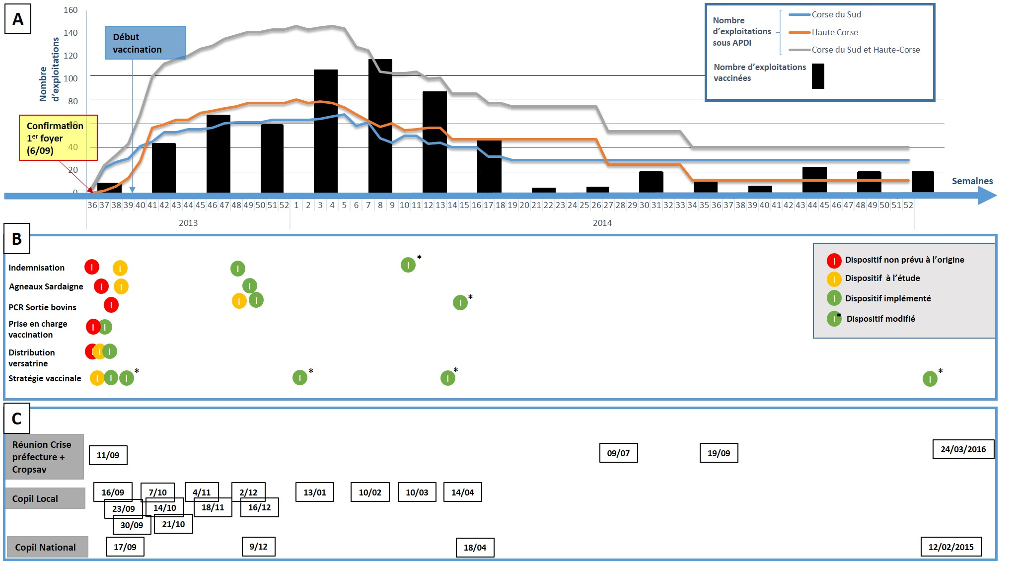
Figure 1: Exemple de diagramme de description longitudinale sur la situation FCO1. A = Evolution du nombre d’exploitations touchées (APDI) et vaccinées ; B= Moments de mise en place des différents dispositifs (NB : tous les dispositifs ne sont pas représentés) ; C = dates de tenue des différentes rencontres entre les autorités sanitaires publiques et les acteurs (Copils, Cropsav…)

Résultats : cartographie fonctionnelle de dispositifs incomplets
Pour contrôler, éradiquer ou surveiller ces situations épidémiologiques, les gestionnaires publics conçoivent et mettent en œuvre plusieurs types de dispositifs de gestion. Nous distinguons les dispositifs de gestion qui sont au cœur de la stratégie, de ceux jouant un rôle de « support » (3.1.). Puis nous décrivons le rôle majeur des dispositifs de pilotage qui permettent aux gestionnaires, grâce à la participation d’une diversité d’acteurs, de modifier les dispositifs (3.2.). Mais les gestionnaires publics « manquent » également certaines dimensions importantes de la situation, ce qui peut compromettre le succès de l'ensemble de la stratégie (3.3.).

Des dispositifs de gestion au cœur et en support de la stratégie

Les dispositifs de gestion principaux

Les dispositifs support d’enrôlement

Typologie des dispositifs
Le travail de caractérisation des dispositifs à partir des situations de gestion est ici trop succinctement présenté. C’est à partir de cette cartographie minutieuse, pour chaque maladie, que nous avons pu asseoir les bases méthodologiques du raisonnement diachronique qui va suivre. Le Tableau 2 ci-dessous livre ainsi une synthèse et une typologie, résultat intermédiaire important pour l’analyse dispositionnelle.
Tableau 2: Dispositifs “principaux” et “supports” dans les trois situations sanitaires
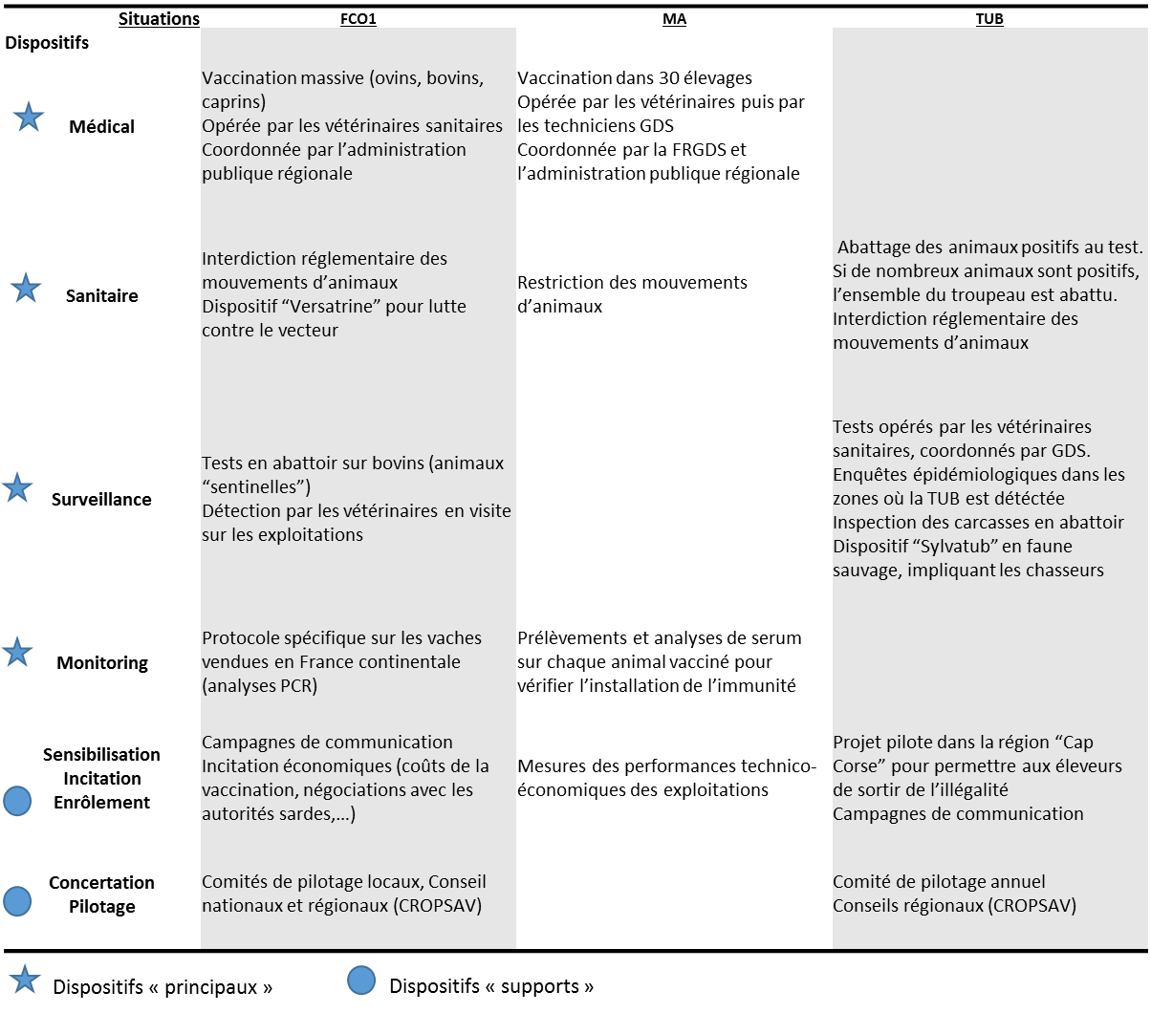

La mécanique dynamique des dispositifs: réponse des gestionnaires publics aux réactions des administrés
Tous ces dispositifs n'ont pas été conçus et mis en œuvre au début du processus de gestion de la maladie. Comme les exemples ci-dessus permettent de l’illustrer, les situations ont évolué et ont fait émerger des problèmes non anticipés par les gestionnaires publics, qui ont conduit en réponse à des évolutions concernant les dispositifs. C’est cette dynamique qu’il convient de capter. Nous distinguons ainsi trois formes de réponse à ces évolutions : l'addition, l'ajustement et l'abandon (3.2.1.). Nous montrons ensuite que les comités de pilotage ont été des arènes clés pour reformuler la situation de gestion et repenser les dispositifs de gestion (3.2.2.)

Flexibilité des dispositifs : trois mécanismes de recombinaison

Ajouter des dispositifs de gestion
Les deux dispositifs d'incitation économique que nous avons décrits dans le cas de la crise du FCO1 (négociations avec la Sardaigne et compensations financières) ont été mis en place après le lancement de la campagne de vaccination lorsque les représentants des éleveurs, participant au comité de pilotage, ont soulevé ces enjeux de soutien à l’économie des exploitations ovines. Il s’agit donc bien de dispositifs qui ont été « ajoutés », une fois le dispositif principal mis en place. Un autre exemple de dispositif « ajouté » est le contrôle des bovins trasnferés vers les abattoirs de France continentale : à la demande des éleveurs, l’administration sanitaire autorisera l'exportation de ces animaux, mais dans le cadre d’un dispositif sanitaire strict, à savoir des analyses sérologiques et virologiques, ainsi qu’une certification vétérinaire.
Un autre dispositif de lutte sera ajouté à la demande des éleveurs : la lutte contre l’insecte vecteur du FCO (les moustiques cullicoides). L’administration fournira un insecticide générique (la versatrine), la FRGDS sera en charge de sa distribution aux éleveurs. L'opération a soulevé des controverses parmi les parties prenantes sur l'efficacité du produit et les modalités de son utilisation (car pas de prescription vétérinaire). Certains acteurs ont considéré que cette opération était un « geste » politique des autorités de l'État pour mieux faire accepter le dispositif de vaccination (la versatrine est un produit générique, utilisé pour traiter les parasites externes sur les animaux).
Enfin, un autre dispositif « ajouté » sera la demande d’une expertise scientifique, décidée suite à des problèmes et protestations remontés par des éleveurs et des vétérinaires, concernant des effets indésirable d’un vaccin sur les caprins. Au-delà de l’objectif de production de connaissances, cette expertise vise à rassurer les acteurs et à répondre à une mise en cause du vaccin.

Ajuster les dispositifs de gestion
Dans les trois situations, les dispositifs de gestion principaux ont été régulièrement adaptés en fonction des différents problèmes remontés par les parties prenantes, en particulier les vétérinaires et les éleveurs.
Dans la situation FCO1, les gestionnaires publics ont progressivement compris que le retard pris dans la campagne de vaccination FCO1 ne pouvait pas être attribué au manque d’implication des éleveurs, mais était dû à certaines caractéristiques technico-économiques des exploitations ovines. Les représentants des éleveurs ont en effet expliqué que, dans une ferme ovine laitière, se trouvent trois catégories d'animaux (brebis, agneaux et béliers), et que le moment propice pour la vaccination n'est pas le même pour chacune de ces catégories. En effet, il est préférable d'éviter de vacciner les brebis pendant les périodes de production et de reproduction, de vacciner les béliers avant la période de rut et de vacciner les agneaux au moment du sevrage. Dès lors, trois visites vétérinaires sont nécessaires pour chaque ferme, alors qu’une seule visite était prévue au début de la campagne. Les éleveurs, les vétérinaires et l’Etat finiront par s’accorder sur trois visites. En conséquence, l’administration sanitaire prendra en compte la périodicité des systèmes d’élevage dans son dispositif de monitoring de la campagne de vaccination.
Concernant la situation MA, le manque d’implication et de compétences des vétérinaires pour la vaccination et les prélèvements sanguins (peu de vétérinaires ont une formation adéquate sur les porcs), ont amené à des modifications d’opérateurs. Progressivement, dans certains endroits, les opérations ont été effectuées par des techniciens FRGDS bien que cela ne soit pas dans leurs attributions officielles.
Enfin, dans la situation TUB, les gestionnaires publics décidèrent d'abattre uniquement les bovins testés positifs à la TUB, alors que le dispositif national prescrivait l’abattage total du troupeau. L'adaptation de ce dispositif a été décidée lors de la nomination du coordinateur de l'Etat chargé de relancer et d’améliorer la stratégie TUB en Corse, avec l’objectif de faire accepter le dispositif de prophylaxie aux éleveurs.

Abandonner des dispositifs de gestion
Dans la situation FCO1, les représentants des vétérinaires déclarèrent publiquement leur refus de poursuivre la vaccination dans les élevages caprins, en raison d’un accroissement des mortalités, imputé au vaccin (même si l’ANSES ne put mettre en évidence l’effet du vaccin). Ainsi, même si les autorités de l'État avaient engagé leur responsabilité en cas d'accident sanitaire concernant la vaccination sur les caprins, les vétérinaires firent valoir le fait qu'ils engageaient eux leur crédibilité sur le terrain, Par conséquent, si la vaccination dans le secteur caprin était officiellement toujours obligatoire, elle fut, dans les faits, abandonnée.
Dans le plan MA, les mesures des performances technico-économiques, trop contraignantes à mettre en œuvre par les éleveurs, les vétérinaires et les techniciens, ont été progressivement abandonnées. Ainsi, comme les gestionnaires publics ne purent démontrer les effets bénéfiques de la vaccination par des données objectivées, ils décidèrent de mener une enquête de satisfaction auprès des éleveurs ayant participé au plan de lutte. Parmi les 20 participants restants, la majorité se déclara disposée à continuer la vaccination, même si l’ensemble des coûts n’étaient plus pris en charge par l’Etat. Mais les résultats ne suffirent pas à convaincre l’administration sanitaire de lancer une vaccination de masse à l’échelle de l’île.

Dynamique comparée des dispositifs
Ces trois formes de réponse (ajout, ajustement, abandon) montrent les évolutions de la situation de gestion, et les adaptations en termes de dispositifs pour répondre au fait qu’elle devient plus compliquée que prévue. La mise en œuvre de la forme originale du dispositif de gestion produit une extension de la situation de gestion, et de nouveaux problèmes, de natures diverses, sont alors formulés et reformulés, collectivement ou non. Certains problèmes sont parfois reconnus comme « non gérables », conduisant alors à l'abandon de certains dispositifs, alors que d'autres sont pris en charge par des dispositifs spécifiquement créés. Notons que les dispositifs « ajoutés » que nous avons observés sont principalement des dispositifs « support ». Ces résultats montrent également les capacités de réponse des gestionnaires publics et leurs plus ou moins grandes capacités à intégrer les connaissances et les réactions des acteurs locaux, et ce à différents moments de la « vie » des dispositifs de gestion. Le tableau 3 ci-après propose une lecture panoptique de la dynamique des dispositifs pour les trois situations sanitaires.

Tableau 3: Evolution des dispositifs de gestion en fonction des problèmes émergents et des reformulations des situations de gestion
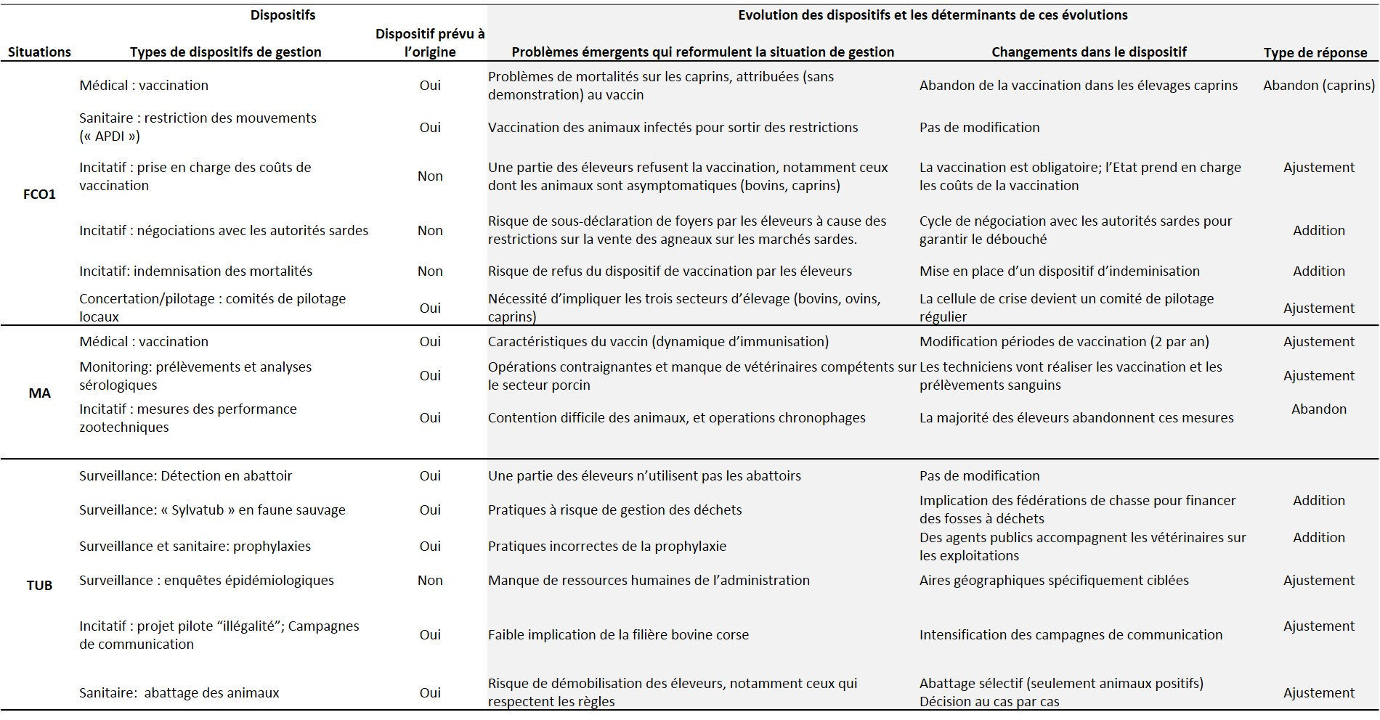

Le rôle des dispositifs de concertation/pilotage dans l’évolution des dispositifs
Ces ajouts, ajustements ou abandons de dispositifs traduisent des réagencements progressifs au fur et à mesure de la reformulation de la situation de gestion. Ces nouveaux agencements reposent parfois sur la mobilisation de ressources supplémentaires pour traiter une problématique spécifique, comme ce fut le cas dans la situation FCO1 (négociations avec les autorités sardes par exemple, ou encore appel à l’expertise scientifique pour comprendre les mortalités dans les élevages caprins). Dans certains cas, d’autres organisations que les services de l’Etat sont à l’origine des changements: la décision de vacciner par les techniciens GDS dans la situation MA par exemple, ou bien l'abandon, par les vétérinaires, de la vaccination caprine dans la situation FCO1. Ces réagencements montrent surtout que, si les gestionnaires publics tentent de gérer différents types de problèmes, directement ou indirectement liés à l’état de santé des animaux, ils ne peuvent anticiper tous les problèmes potentiels qui constituent les situations de gestion.
Les arènes de concertation, comme les comités de pilotage ont joué un rôle majeur dans certaines dynamiques de réagencement. Dans les situations FCO1 et TUB, de nombreux problèmes ont émergé au fil du temps, obligeant les gestionnaires publics à réviser des dispositifs ou à en créer de nouveaux. Au contraire, dans la situation MA, il n’y a pas eu d’arène de discussion semblable : les décisions de modifications furent prises de manière très locale entre le vétérinaire et les éleveurs. La comparaison entre ces deux cas permet d’identifier l’importance de l’arène de concertation pour le gestionnaire public, du fait de la dynamique d’évolution des situations. A travers ces comités de pilotage les gestionnaires publics ont pu capter les effets de leurs dispositifs et les modifier en fonction des problèmes mis en évidence puis débattus et reformulés par les participants. Lorsqu’un nouveau problème survient (généralement présenté par un participant), la situation de gestion devient confuse avant de se redéfinir plus clairement au fur et à mesure du cadrage collectif du problème.
Mais ce type de dispositif de concertation se modifie également dans le temps. Au début de la situation FCO1 par exemple, le comité de pilotage s'est tenu fréquemment (une fois toutes les deux semaines), puis les rendez-vous se sont espacés (une fois par mois), avant la disparition totale de ce dispositif à la fin officielle de la campagne de vaccination. Le comité de pilotage de la TUB, organisé une fois par an, fut abandonné en raison du départ du coordinateur régional. Ainsi, alors que ces dispositifs apparaissent particulièrement importants pour les acteurs, ils finissent par disparaitre, alors que les pathogènes sont toujours présents.

Dispositifs incomplets : dimensions “ratées” par les gestionnaires publics
Les sections précédentes ont montré comment des dispositifs spécifiques ont été conçus et mis en œuvre pour résoudre ou anticiper un problème émergent, révélant ainsi une articulation des différents dispositifs entre eux, en fonction des différentes dimensions de la situation de gestion. Dans cette section, nous proposons d’illustrer le caractère fondamental de cette articulation, en montrant comment les gestionnaires publics n'ont pas complètement réussi à contrôler (3.3.1.) ou ont « manqué » (3.3.2.) certaines problématique clés des situations, et comment cela a impacté la réalisation des objectifs de gestion des maladies (Tableau 4).

Tableau 4 : Les problématiques “ratées” par les dispositifs de gestion et leurs conséquences sur l’aboutissement de la stratégie de gestion
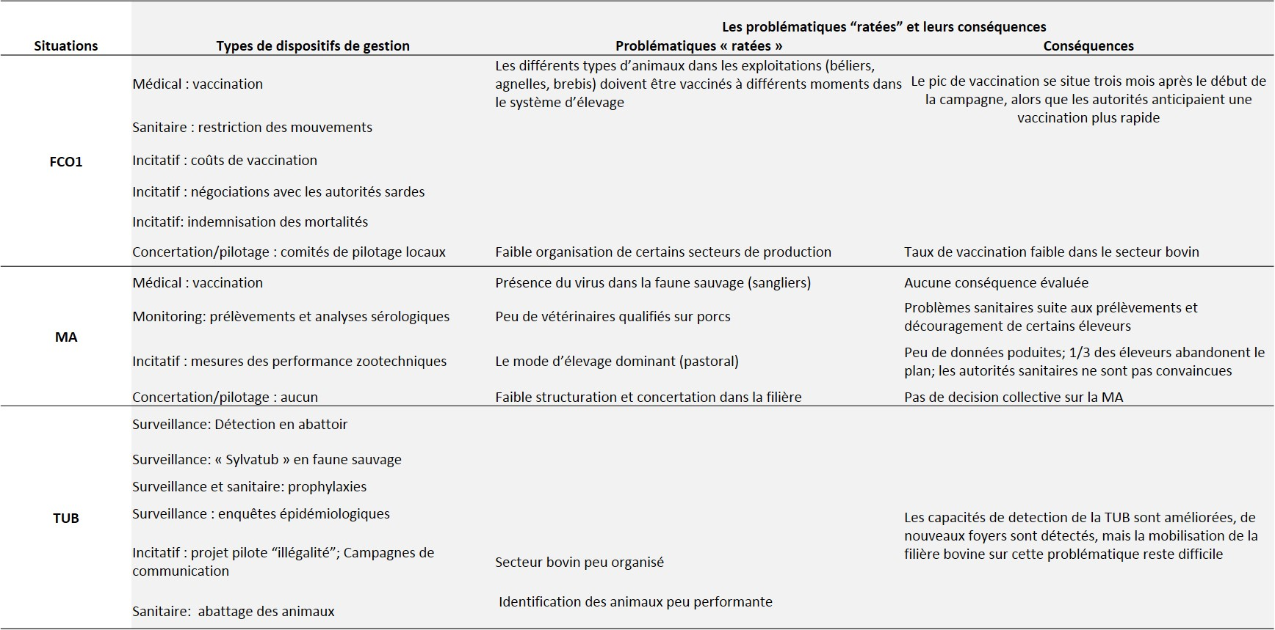

Efforts et échecs: perception incomplète de la situation
Nous avons déjà montré l'importance des caractéristiques techniques à prendre en compte pour adapter les dispositifs médicaux. Mais dans certains cas, c’est la perception que les gestionnaires ont des systèmes d’élevage qui les amène à tenter de jouer sur des leviers techniques. C'est notamment le cas du plan MA, mis en œuvre dans 30 exploitations sélectionnées selon certaines caractéristiques techniques : des parcs clôturés (pour manipuler facilement les animaux) et un haut niveau de technicité des éleveurs. Mais ainsi sélectionnées, ces exploitations n'étaient alors pas représentatives de la diversité des élevages porcins en Corse (systèmes pastoraux, principalement sans clôture). Par conséquent, l’objectif d’étendre la vaccination à l’ensemble du secteur porcin se trouvait déjà compromis au début du plan.
Finalement, la situation MA montre que les gestionnaires publics n’ont pas pris en compte des dimensions importantes du fonctionnement du secteur porcin, notamment la propriété pastorale des systèmes d’élevage. Dans la situation FCO1, c’est la logique administrative qui va se confronter à la logique vétérinaire : pour qu’une exploitation soit déclarée indemne de FCO1 (ou « sorte de l’APDI »), il faut que l’ensemble du troupeau soit vacciné. Mais si l’exploitation est sous APDI, cela veut dire que certains animaux de la ferme ont été infectés. Or vacciner des animaux infectés est un non-sens vétérinaire. Cette incohérence donnera lieu à d’intenses critiques du dispositif de la part des vétérinaires et des éleveurs.
A partir de ces différents cas qui mettent en avant des dimensions « manquées» des situations de gestion, on s’aperçoit que les logiques qui fondent les dispositifs de gestion, puisqu’ils sont basés sur des situations de gestion « incomplètes », entrent en confrontation avec certaines logiques des parties prenantes (techniques, médicales, économiques). La rationalisation de l'action de gestion est incomplète, les gestionnaires publics ne peuvent anticiper tous les points de confrontation entre ces logiques. Le fait que la définition de la situation de gestion soit au départ incomplète semble apparaître relativement fréquemment. Toutefois, il apparaît que dans les situations où aucun comité de pilotage n’a été mis en place (MA), les efforts des gestionnaires pour faire accepter la stratégie de gestion ont eu peu d’effet. Cela est différent dans le cas où existent des arènes de concertation (FCO et TUB) car, nous l’avons vu, de nombreux dispositifs ont été ajoutés ou ajustés au fil de la reformulation de la situation de gestion.

L’organisation des secteurs de production, problème hors de portée des gestionnaires publics
Les situations sanitaires animales sont caractérisées par le fait que de nombreux élevages partagent le même agent pathogène. Mais, d’une part ils n'en ont pas la même perception, et d’autre part, ils n’ont pas tous des porte-paroles pouvant parler en leur nom.
Le plan MA par exemple, a échoué en partie parce que la diversité technico-économique du secteur porcin était mal représentée. Le même type de problème a été observé lors de la crise du FCO1, lorsque les autorités de l'État ont tenté de créer une forme de solidarité entre éleveurs bovins, caprins et ovins. En effet, les campagnes de communication ont insisté sur le fait qu'il était crucial de vacciner les vaches et les chèvres, même si ces animaux ne présentaient pas de symptômes, car ils pouvaient jouer un rôle de réservoir pour le virus. Mais il est difficile de créer ce type de solidarité alors que le modèle de développement a favorisé un développement indépendant de chaque filière d’élevage. Les comportements de « free-riding » (éleveurs qui ne vaccinent pas leurs animaux, mais profitent du fait que leurs voisins le font), feront d’ailleurs l'objet d’âpres discussions lors des comités de pilotage.
Par conséquent, même si les gestionnaires publics parviennent à créer des dispositifs de gestion complexes pour « atteindre » l'animal grâce à des vaccins et des compétences vétérinaires performantes, ils rencontrent des difficultés pour « atteindre » les humains qui gèrent ces animaux, malgré des ensembles complexes de procédures et d’outils administratifs. De ce fait, malgré leurs efforts pour réduire l’incomplétude de leurs dispositifs, ils ne parviennent parfois pas à gérer des problèmes qui sont au cœur de la situation de gestion. De plus, on constate que c’est parfois la volonté de résoudre certains problèmes, qui crée les conditions d'échec de l'ensemble de la stratégie, en particulier car les gestionnaires publics n’en maitrisent pas tous les paramètres. On peut en conclure que le fonctionnement des organisations professionnelles du secteur agricole, leur représentativité, leurs capacités à partager leurs connaissances ou éventuellement à prendre en charge certaines opérations, sont des conditions fondamentales d’amélioration et de félicité des dispositifs produits par les gestionnaires publics.

Discussion: recombinaisons et créations de dispositifs par la situation de gestion

Les Groupements de Défense Sanitaires (GDS) sont des associations d’éleveurs, généralement départementales, créées dans les années 1950, en appui aux services publics de santé animale. Les FRGDS sont les Fédérations Régionales des GDS.

